# 员工管理系统的需求文档

## 1.引言

本需求文档为了描述员工管理系统的需求，该系统通过设计数据库表，利用MySQLJDBC连接数据库，利用MVC架构，实现视图与控制的分离。本文档包括，系统的功能需求，和数据库表结构设计

## 2.功能需求

### 2.1 员工基本信息管理

* 员工具有自己的基本信息
* 员工可以查询和更改自己的基本信息
* 员工可以查看自己当月所收到从惩罚和奖励
* 员工可以查看自己的本月工资
* 员工可以打印自己的工作条和惩罚条和奖励条

### 2.1.1 高职级员工功能

* 可以发布公司公告
* 可以审批报销单
* 可以添加员工
* 可以解雇员工
* 可以奖励惩罚员工

### 2.2 报销单管理

* 员工可以开具报销单，需要指定审批人
* 审批人可以审批报销单

### 2.3 公告管理

* 公司高层可以发布公告
* 员工可以查看自己相关的公告

### 2.4 打卡管理

* 员工可以打卡
* 打卡的时候如果已经打卡返回信息
* 打卡的时候如果超出打卡时间，添加迟到惩罚

## 3. 数据库设计

### 3.1 用户模块

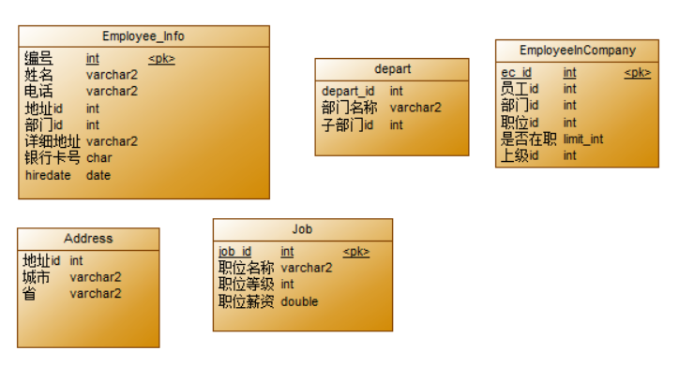

### 3.2 报销单模块

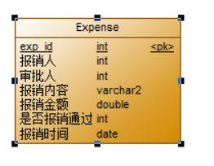

### 3.3 公告模块

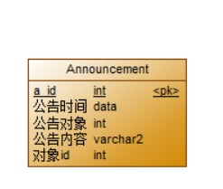

### 3.4 打卡模块

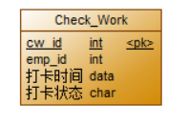

### 3.5 奖惩模块

